NOCC二期工程3标
线网信息服务业务功能

统一门户接入规范

中国软件与技术服务股份有限公司
2025年05月
文档修订记录
日期 | 版本 | 说明 | 作者
2025-05-15 | V1.0 | 创建 | 周仲
2025-06-15 | V1.1 | 更新 | 周仲
2025-06-27 | V1.2 | 添加应答公共参数 | 周仲
2025-07-03 | V1.3 | - 允许通过时间筛选用户和组织（5.3.5、5.3.6）  - 添加主数据的表结构和样式数据（4） | 周仲
2025-07-07 | V1.4 | 获取的人员信息添加组织机构ID列表（5.3.5）、添加推送消息接口（5.3.10） | 周仲

目 录
1 引言 1
1.1 项目背景 1
1.2 编写目的 1
1.3 读者对象 1
1.4 术语定义 1
2 总体说明 2
2.1 统一门户和统一认证平台的职责 2
2.2 应用系统需要的改造工作 2
2.3 统一门户平台权限管理说明 3
3 主要业务流程图 4
3.1 应用认证授权流程 4
3.2 业务数据同步流程 5
3.3 待办信息推送流程 6
4 主数据（机构、用户、岗位） 6
4.1 部门信息 7
4.2 用户信息 7
4.3 岗位信息 9
5 数据接口 9
5.1 请求公共参数 9
5.2 应答公共参数 9
5.3 接口定义 10
5.3.1 通过code获取accessToken 10
5.3.2 accessToken刷新 11
5.3.3 获取授权用户信息 12
5.3.4 退出登陆 14
5.3.5 获取用户信息 15
5.3.6 获取组织机构信息 17
5.3.7 推送待办 18
5.3.8 变更待办 19
5.3.9 删除待办 21
5.3.10 推送消息 22
5.3.11 更新消息为已读 23
5.3.12 删除消息 24
5.4 代码相关 25
5.4.1 加密方法 25

引言

项目背景
NOCC二期工程构建“城轨云”，“城轨云”包括“生产云”与“管理云”。“城轨云”规划综合考虑安全与数据共享交换效率，根据业务场景特点，构建面向未来的统一云架构。
基于NOCC平台安全性、可扩展性、开放性和标准统一的要求，NOCC平台的DaaS层、PaaS层以及SaaS层将实现统一的应用“注册→发布→认证”机制。各层分别构建其统一门户，由此确保NOCC 平台能够进行横向扩展和标准化管理。
本项目提出SaaS层统一门户的概念，即构建一个基于容器化的应用注册中心，所有NOCC项目中的SaaS应用，都纳入统一门户之中，实现统一入口。并且，统一门户平台与统一认证平台相结合，实现所有应用的单点登录，保证了应用使用的便捷性和安全性。

编写目的
现为接入的平台厂商提供统一门户接入规范，根据规范要求，对接统一门户的业务流程和接口，使NOCC项目中其他应用系统能够顺利接入统一门户平台中。

读者对象
本文档面向如下读者：
- 参与NOCC平台设计的相关人员；
- 进行统一门户和统一认证平台设计和开发的相关人员；
- 需要接入统一门户的应用系统设计和开发的相关人员。

术语定义
- 应用：纳入统一门户平台内的所有为用户提供的服务。
- SaaS应用系统：提供应用服务的系统，一个应用系统可以提供多个应用。
- 应用入口：在统一门户应用中心中展示的每个应用服务的图标，即为一个应用入口。点击图标，跳转至对应应用服务页面。

总体说明

统一门户和统一认证平台的职责
统一门户平台的主要功能在于对应用的管理，以及应用访问的认证授权。
应用管理，主要进行应用的注册和生命周期的管理，所以接入统一门户的应用系统，每个应用服务可体现为统一门户的应用入口，用户点击应用入口，即可直接跳转至应用系统的对应路径。
应用访问的认证授权，主要管理用户与应用的访问关系，以及进行应用单点登录。统一门户平台为应用系统的接入提供以下服务：
- 统一组织机构管理
- 统一用户管理
- 应用注册
- 应用生命周期管理
- 用户与应用访问关系管理
- 单点登录SSO
- 校验授权Token

应用系统需要的改造工作
应用系统接入统一门户平台，进行统一认证流程时，需要具备以下功能：
- 发起登录校验请求（单点登录）
- 组织机构和用户信息拉取同步
具体需要基于原有功能进行改造的内容，如下表所示：
原有功能 | 改造功能
登录界面，输入用户名密码登录 | 去掉系统原有用户名密码登录流程，改为根据跳转传递的Token参数向统一认证平台获取授权码，再获取access_token的方式进行登录鉴权
本系统内部生成会话Token，并自己维护和校验 | 统一认证平台提供授权access_token，具有时效性，需定期刷新
本系统内部管理用户信息和组织机构信息 | 用户信息和组织机构信息向统一门户平台拉取，本系统内部不支持组织用户信息的修改和删除操作
本系统内部配置用户访问权限 | 统一认证平台提供用户类型，系统根据不同的用户类型，自行配置用户相关的访问权限
用户注销操作，只需删除本系统的本地会话 | 用户注销时，除了删除本地会话外，还需要调用统一门户平台的用户注销接口，完成用户会话在统一认证平台的注销操作

统一门户平台权限管理说明
应用系统在统一门户中，不是以单一入口的形式进行展示，而是将应用系统的各项服务进行颗粒度的拆分，面向用户提供更加细化功能的应用服务，即一个应用系统会在统一门户主页面中提供不同功能的多个应用入口，每个应用入口对应的操作界面的功能均不同。
统一认证平台主要管理统一门户应用中心中各个应用入口的访问权限，而用户在各个应用系统中的访问权限，包括菜单权限、操作权限和数据权限，均由各个应用系统自行维护。

主要业务流程图

应用认证授权流程
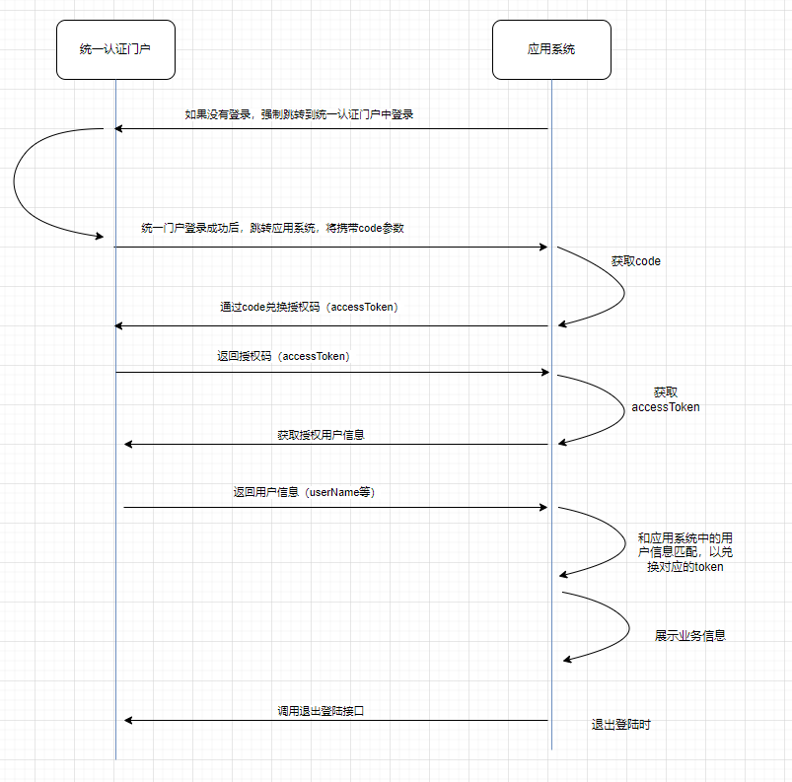

业务数据同步流程
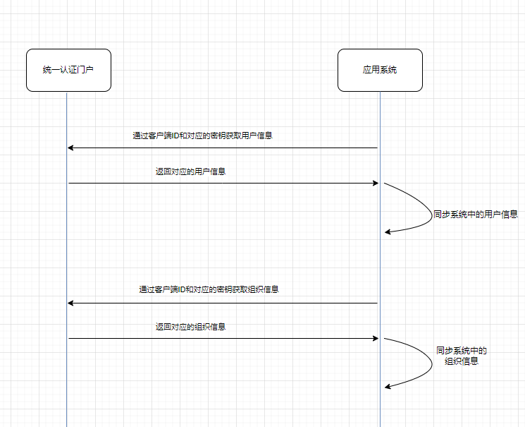

待办信息推送流程
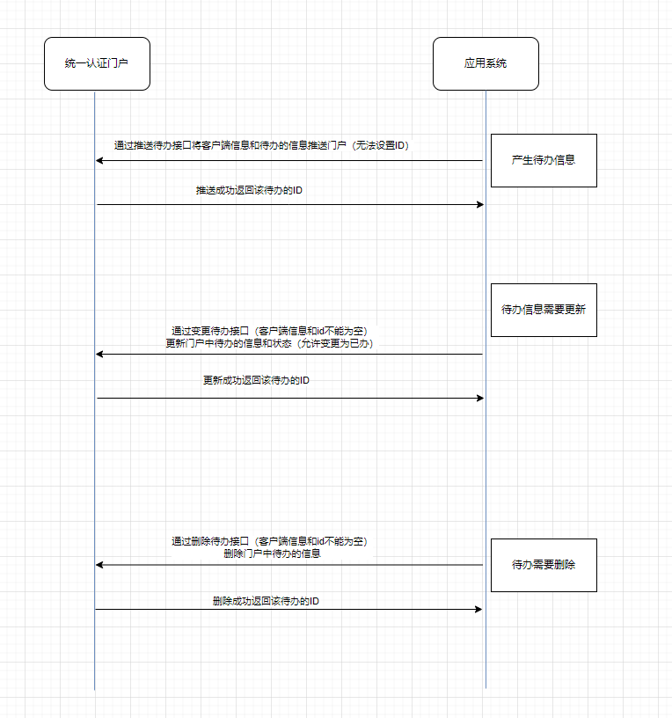

主数据（机构、用户、岗位）
各接入应用的机构、用户、岗位均从线网信息服务系统中获取，建议各应用系统创建中间表来获取主数据，后续各应用再进行主数据的内部处理、转换、映射等。

部门信息
表结构
序号 | 字段名称 | 字段编码 | 字段类型 | 字段长度 | 主键 | 外键 | 非空 | 备注
1 | 部门编码 | mrc_code | varchar | 20 | PK |  | NOT NULL
2 | 部门名称 | mrc_desc | varchar | 100 |  |  | NOT NULL
3 | 上级部门编码 | superior_mrc_code | varchar | 20 |  | FK | NOT NULL | 来自部门表部门编码
4 | 上级部门名称 | superior_mrc_desc | varchar | 100
5 | 部门状态 | status | varchar | 10 |  |  | NOT NULL
6 | 创建时间 | create_time | datetime |  |  |  | NOT NULL
7 | 更新时间 | update_time | datetime

用户信息
表结构
序号 | 字段名称 | 字段编码 | 字段类型 | 字段长度 | 主键 | 外键 | 非空 | 备注
1 | 员工工号 | usr_code | varchar | 20 | PK |  | NOT NULL
2 | 姓名 | usr_desc | varchar | 50 |  |  | NOT NULL
3 | 人员所属部门编号 | mrc_code | varchar | 20 |  | FK | NOT NULL | 来自部门表部门编码
4 | 人员所属部门名称 | mrc_desc | varchar | 100
5 | 性别 | sex | varchar | 5 |  |  | NOT NULL | 1 男  2 女
6 | 短号 | cornet | varchar | 6
7 | 手机号 | phone | varchar | 11
8 | 部门排序 | mrc_order | varchar | 10
9 | 人员所在办公室 | office | varchar | 100
10 | 排序号 | order | varchar | 10
11 | 人员状态 | status | varchar | 10 |  |  | NOT NULL
12 | 岗位编码 | ugr_code | varchar | 15 |  | FK | NOT NULL | 来自岗位表岗位编码
13 | 岗位名称 | ugr_desc | varchar | 50

岗位信息
表结构
序号 | 字段名称 | 字段编码 | 字段类型 | 字段长度 | 主键 | 外键 | 非空 | 备注
1 | 岗位编码 | ugr_code | varchar | 20 | PK |  | NOT NULL
2 | 岗位名称 | ugr_desc | varchar | 100 |  |  | NOT NULL
3 | 岗位状态 | status | varchar | 10 |  |  | NOT NULL

数据接口

请求公共参数
字段 | 说明
clientId | 客户端ID
clientSecret | 客户端秘钥
其中，应用的clientId和clientSecret均需要在统一门户管理中心中进行配置。

应答公共参数
字段 | 类型 | 说明
code | int | 成功返回0
msg | String | 消息内容
data | Object | 返回数据

接口定义

通过code获取accessToken

接口地址
http//[ip]:[port]/api-auth/oauth/unified/getAccessTokenByCode

接口说明
统一门户平台登录后，需要跳转到应用系统时，将带有code的参数跳转。而应用系统需要将code兑换accessToken。
请求方向：应用系统 统一门户平台
请求方式：POST请求
参数传入方式：body/json

请求参数
字段 | 类型 | 说明
clientId | String | 客户端ID（加密后的值）
clientSecret | String | 客户端密钥（加密后的值）
code | String | 统一门户返回的参数

应答参数
字段 | 类型 | 说明
access_token | boolean | token
token_type | String | token类型
refresh_token | String | 刷新token
expires_in | String | 有效时间
scope | String | 权限类型

accessToken刷新

接口地址
http//[ip]:[port]/api-auth/oauth/refresh/token

接口说明
accessToken有时效性，在token失效前，需调用token刷新接口，保证token的有效性。
请求方向：应用系统 → 统一门户平台
请求方式：POST请求
参数传入方式：header

请求参数
字段 | 类型 | 说明
clientId | String | 客户端ID（加密后的值）
clientSecret | String | 客户端密钥（加密后的值）
refresh_token | String | 刷新token（refresh_token）

应答参数
字段 | 类型 | 说明
access_token | boolean | token
token_type | String | token类型
refresh_token | String | 刷新token
expires_in | String | 有效时间
scope | String | 权限类型

获取授权用户信息

接口地址
http//[ip]:[port]/api-auth/oauth/unified/getUserInfo

接口说明
获取accessToken后，请求当前授权用户信息接口。
请求方向：应用系统 → 统一门户平台
请求方式：POST请求
参数传入方式：body/json

请求参数
字段 | 类型 | 说明
clientId | String | 客户端ID（加密后的值）
clientSecret | String | 客户端密钥（加密后的值）
accessToken | String | accessToken（加密后的值）

应答参数
字段 | 类型 | 说明
userId | boolean | 用户ID
userCode | String | 用户编号
userName | String | 用户账号
phone | String | 手机号码
realName | String | 真实姓名
sex | String | 性别：1男2女
email | String | 企业邮箱
birthday | String | 生日
status | String | 账号状态：1正常2禁用
accountSource | String | 账号来源：1EAM同步2系统添加
userType | String | 用户类别：1系统用户2机构员工
lastLoginTime | String | 最后登录时间
createId | String | 创建人
createName | String | 创建人名称
createTime | String | 创建时间
updateTime | String | 修改时间
updateId | String | 修改人

退出登陆

接口地址
http//[ip]:[port]/api-auth/oauth/unified/removeToken

接口说明
将已经登录的用户退出登陆。
请求方向：应用系统 → 统一门户平台
请求方式：POST请求
参数传入方式：body/json

请求参数
字段 | 类型 | 说明
clientId | String | 客户端ID（加密后的值）
clientSecret | String | 客户端密钥（加密后的值）
accessToken | String | accessToken（加密后的值）

应答参数
字段 | 类型 | 说明
code | int | 成功0
msg | String | 消息内容

获取用户信息

接口地址
http//[ip]:[port]/api-auth/oauth/unified/getUserList

接口说明
请求所有用户或符合条件用户信息接口。
请求方向：应用系统 → 统一门户平台
请求方式：POST请求
参数传入方式：body/json

请求参数
字段 | 类型 | 说明
clientId | String | 客户端ID（加密后的值，必填）
clientSecret | String | 客户端密钥（加密后的值，必填）
page | Integer | 页码，默认为1
pageSize | Integer | 每页显示数量，默认为20
userName | String | 用户账号
phone | String | 手机号码
realName | String | 真实姓名
status | String | 账号状态：1正常2禁用
updateTimeStart | Date | 修改开始时间（格式：yyyy-MM-dd HH:mm:ss）
updateTimeEnd | Date | 修改结束时间（格式：yyyy-MM-dd HH:mm:ss）

应答参数
ResponseDataVO类定义
字段 | 类型 | 说明
list | List<UserVO> | 用户列表数据
total | int | 总数据条数
pageNum | int | 当前页码
pages | int | 总页数

UserVO类定义
字段 | 类型 | 说明
userId | boolean | 用户ID
userCode | String | 用户编号
userName | String | 用户账号
phone | String | 手机号码
realName | String | 真实姓名
sex | String | 性别：1男2女
email | String | 企业邮箱
birthday | String | 生日
status | String | 账号状态：1正常2禁用
accountSource | String | 账号来源：1EAM同步2系统添加
userType | String | 用户类别：1系统用户2机构员工
lastLoginTime | String | 最后登录时间
createId | String | 创建人
createName | String | 创建人名称
createTime | String | 创建时间
updateTime | String | 修改时间
updateId | String | 修改人
deptList | List<Long> | 组织机构ID列表

获取组织机构信息

接口地址
http//[ip]:[port]/api-auth/oauth/unified/getDeptList

接口说明
请求所有组织机构或符合条件组织机构信息接口。
请求方向：应用系统 → 统一门户平台
请求方式：POST请求
参数传入方式：body/json

请求参数
字段 | 类型 | 说明
clientId | String | 客户端ID（加密后的值，必填）
clientSecret | String | 客户端密钥（加密后的值，必填）
page | Integer | 页码，默认为1
pageSize | Integer | 每页显示数量，默认为20
updateTimeStart | Date | 修改开始时间（格式：yyyy-MM-dd HH:mm:ss）
updateTimeEnd | Date | 修改结束时间（格式：yyyy-MM-dd HH:mm:ss）

应答参数
DeptVO类定义
字段 | 类型 | 说明
deptId | String | 部门编码
deptCode | String | 机构编号
pid | String | 父类部门编码
deptType | String | 机构类型：1地铁内部机构2非地铁内部机构
deptName | String | 机构名称
sortNum | String | 序号
createTime | String | 创建时间
updateTime | String | 修改时间

推送待办

接口地址
http//[ip]:[port]/api-auth/oauth/unified/addTodo

接口说明
将待办推送到统一门户平台。
请求方向：应用系统 → 统一门户平台
请求方式：POST请求
参数传入方式：body/json

请求参数
字段 | 类型 | 说明
clientId | String | 客户端ID（加密后的值）
clientSecret | String | 客户端密钥（加密后的值）
id | Long | id
title | String | 待办标题（必填）
appId | Long | 所属应用系统ID
appName | String | 所属应用系统名
url | String | 待办地址（必填）
createId | Long | 创建人id
createName | String | 创建人
handlerId | Long | 待办人id（必填）
handlerName | String | 待办人姓名
isRead | Integer | 是否已读:0未读1已读
status | Integer | 待办状态：0待处理，1处理中，2已处理，3已拒绝
pushExternal | Integer | 是否推送到移动端（0不推送，1推送）（必填）

应答参数
字段 | 类型 | 说明
code | int | 成功0
msg | String | 消息内容
data | Long | 返回数据 id

变更待办

接口地址
http//[ip]:[port]/api-auth/oauth/unified/updateTodo

接口说明
将推送到统一门户平台的待办更新。
请求方向：应用系统 → 统一门户平台
请求方式：POST请求
参数传入方式：body/json

请求参数
字段 | 类型 | 说明
clientId | String | 客户端ID（加密后的值）
clientSecret | String | 客户端密钥（加密后的值）
id | Long | id（必填）
title | String | 待办标题
appId | Long | 所属应用系统ID
appName | String | 所属应用系统名
url | String | 待办地址
createId | Long | 创建人id
createName | String | 创建人
handlerId | Long | 待办人id
handlerName | String | 待办人
isRead | Integer | 是否已读:0未读1已读
status | Integer | 待办状态：0待处理，1处理中，2已处理，3已拒绝
pushExternal | Integer | 是否推送到移动端（0不推送，1推送）（必填）

应答参数
字段 | 类型 | 说明
code | int | 成功0
msg | String | 消息内容
data | Long | 返回数据 id

删除待办

接口地址
http//[ip]:[port]/api-auth/oauth/unified/deleteTodo

接口说明
将推送到统一门户平台的待办删除。
请求方向：应用系统 → 统一门户平台
请求方式：POST请求
参数传入方式：body/json

请求参数
字段 | 类型 | 说明
clientId | String | 客户端ID（加密后的值）
clientSecret | String | 客户端密钥（加密后的值）
id | Long | id

应答参数
字段 | 类型 | 说明
code | int | 成功0
msg | String | 消息内容
data | Long | 返回数据 id

推送消息

接口地址
http//[ip]:[port]/api-auth/oauth/unified/addNotice

接口说明
将平台的消息推送到统一门户平台。
请求方向：应用系统 → 统一门户平台
请求方式：POST请求
参数传入方式：body/json

请求参数
字段 | 类型 | 说明
clientId | String | 客户端ID（加密后的值）
clientSecret | String | 客户端密钥（加密后的值）
id | Long | Id
taskId | String | 任务id
title | String | 标题（必填）
content | String | 内容（必填）
noticeSource | String | 消息来源（必填，如：网关服务系统）
recipientId | Long | 接收人id（必填，用户ID）
recipientName | String | 接收人名称
publisherId | Long | 消息发布人id
publisherName | String | 消息发布人
pushExternal | Integer | 是否推送到移动端（0不推送，1推送）（必填）

应答参数
字段 | 类型 | 说明
code | int | 成功0
msg | String | 消息内容
data | Long | 返回数据 id

更新消息为已读

接口地址
http//[ip]:[port]/api-auth/oauth/unified/updateNoticeStatus

接口说明
将平台的消息更新为已办。
请求方向：应用系统 → 统一门户平台
请求方式：POST请求
参数传入方式：body/json

请求参数
字段 | 类型 | 说明
clientId | String | 客户端ID（加密后的值）
clientSecret | String | 客户端密钥（加密后的值）
ids | List<Long> | 消息IDS

应答参数
字段 | 类型 | 说明
code | int | 成功0
msg | String | 消息内容

删除消息

接口地址
http//[ip]:[port]/api-auth/oauth/unified/deleteNotice

接口说明
将平台的消息删除。
请求方向：应用系统 → 统一门户平台
请求方式：POST请求
参数传入方式：body/json

请求参数
字段 | 类型 | 说明
clientId | String | 客户端ID（加密后的值）
clientSecret | String | 客户端密钥（加密后的值）
ids | List<Long> | 消息IDS

应答参数
字段 | 类型 | 说明
code | int | 成功0
msg | String | 消息内容

代码相关

加密方法

